在线开发票招标人操作指南

一、操作流程：
查询结果
等待中标人开票
登录系统
确认发票信息

二、详细操作步骤：
- 打开青岛公共资源交易平台，依次点击【我要招标】→【交易平台】登录系统；
https://ggzy.qingdao.gov.cn/PortalQDManage/
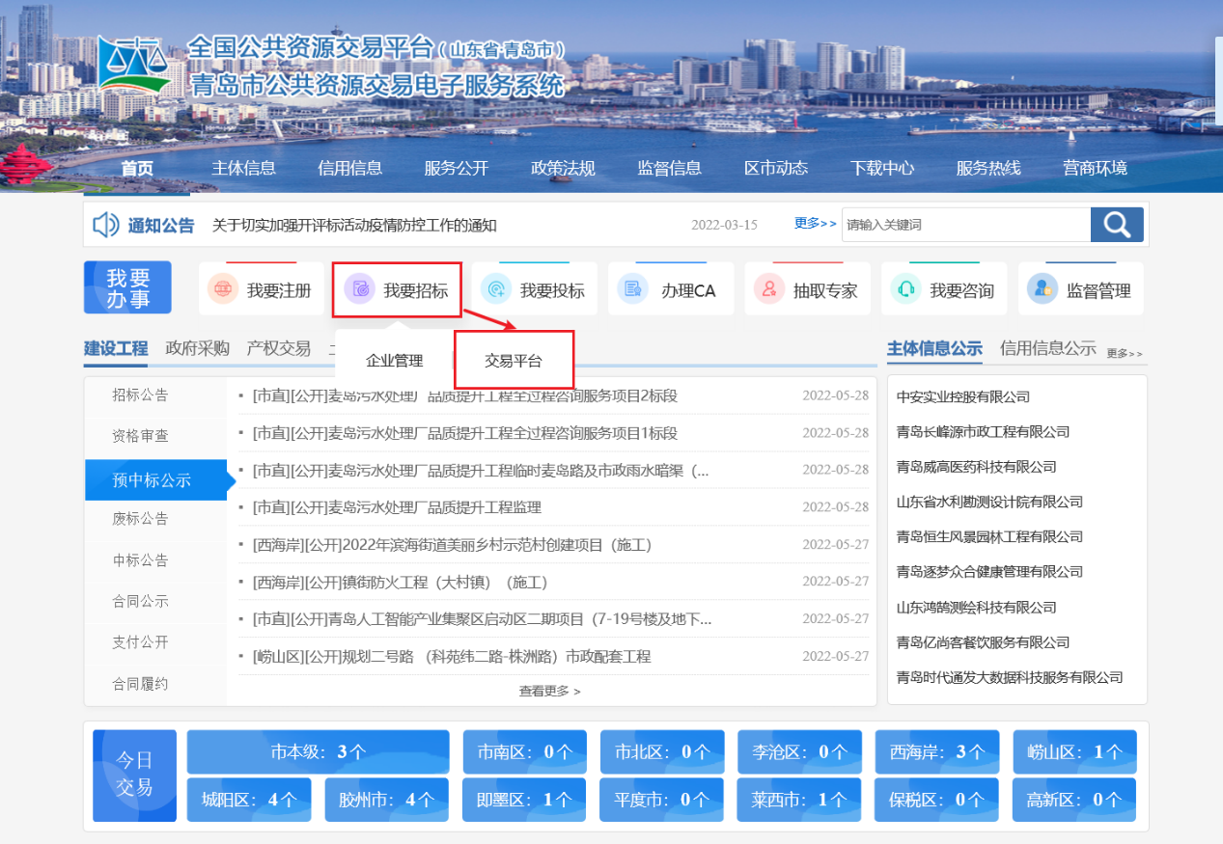

- 登录系统后点击左侧的【发票管理】菜单，如下图所示：
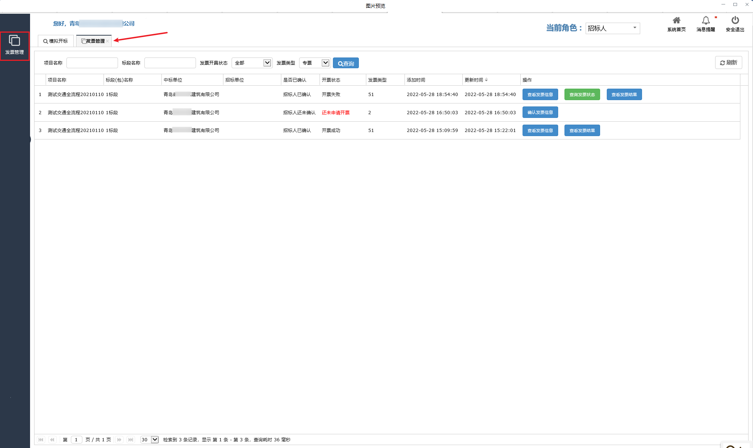
- 点击列表中的【确认发票信息】按钮打开编辑界面可进行编辑保存，检查无误后可点击下方的【确认发票信息】按钮。
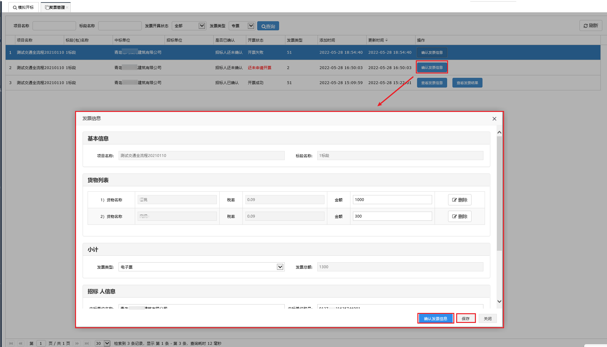
根据提示操作
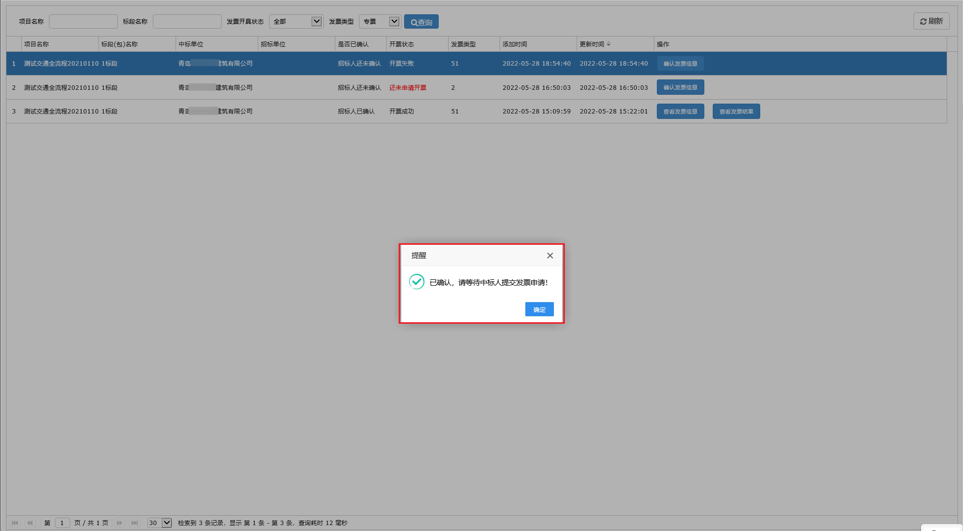
- 招标人确认发票信息后会推送至中标人端， 此时中标人可发起开票申请，等待中标人操作完成后，招标人可继续操作。

- 招标人等待中标人开具发票申请提交以后，可点击【查询发票状态】按钮进行查询：
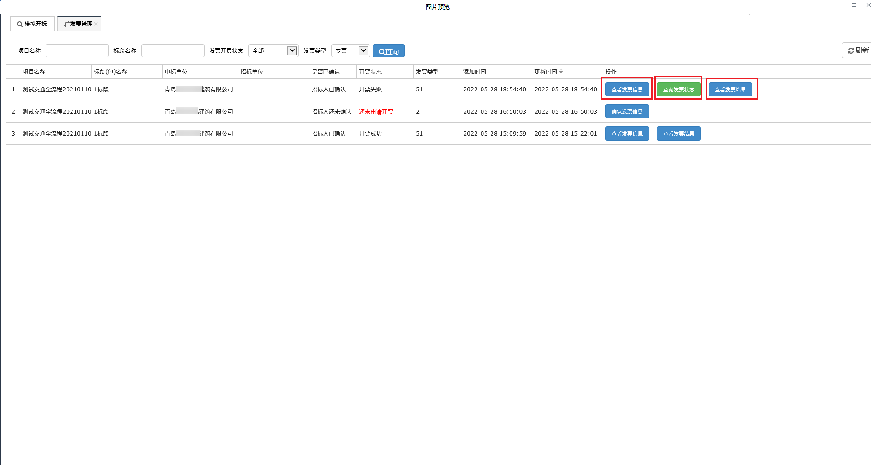
若发票最终开具成功，则可点击【查看发票结果】按钮进行查看（电子发票会提供相应的pdf下载，普票无相应的pdf）：
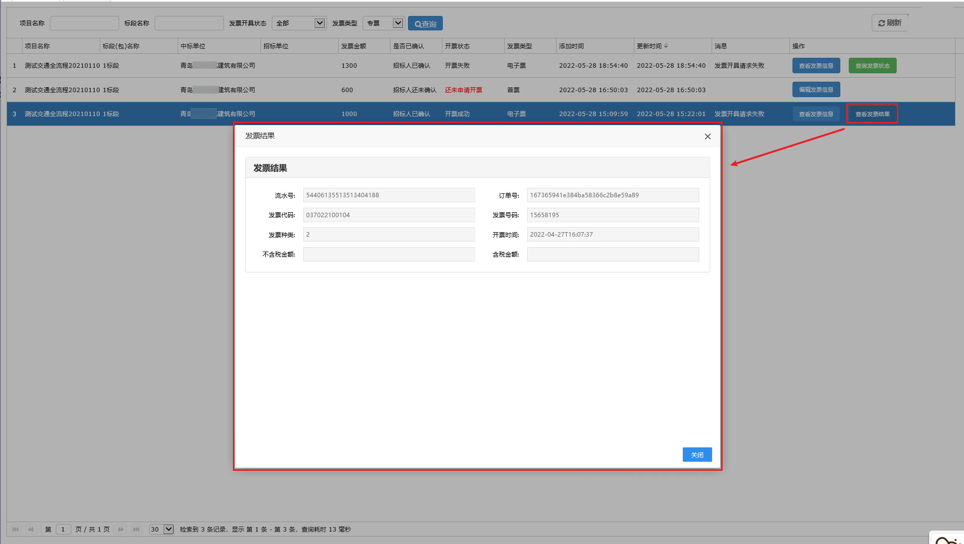
三、外网交易详情状态展示：
1）未开具发票状态如下图所示：
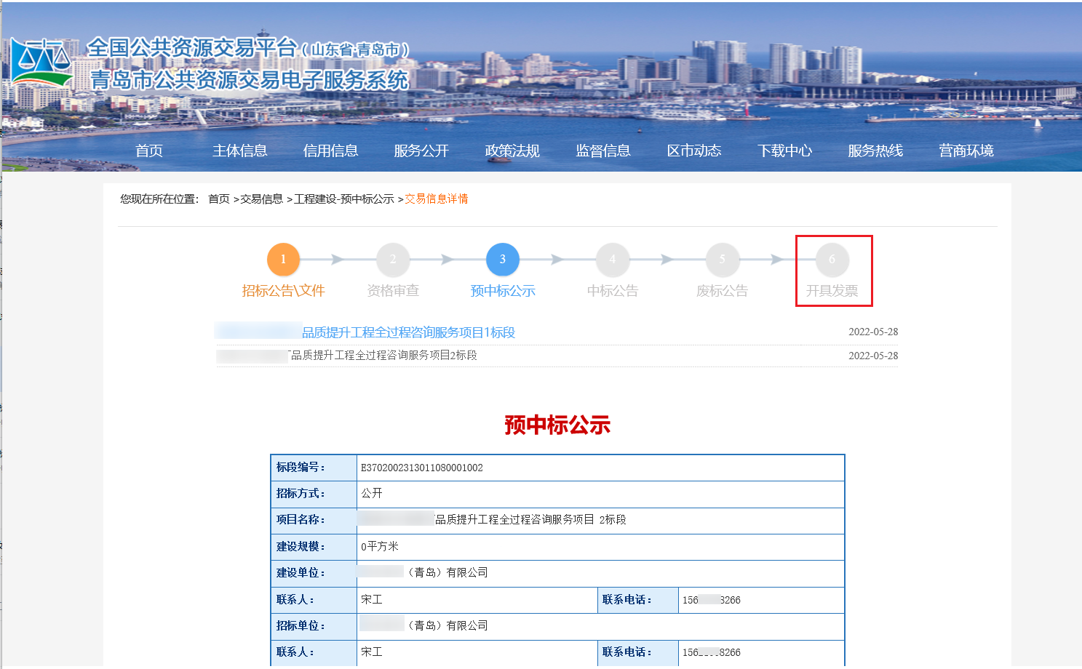
2）已开具发票状态（括号内的数字是成功开具发票的数量）如下图所示：
